Description d’une activité d’apprentissage en SES intégrant le numérique par la réalisation d’une émission radio thématique. (enregistrement en studio radio).
Loïc BULLY, Lycée Victor Hugo, Besançon. Loic.Bully@ac-besancon.fr

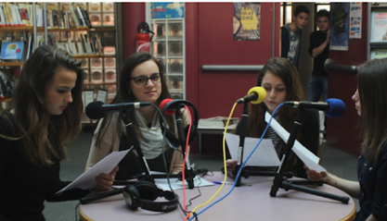
Niveau, thème : Il serait possible de réaliser une émission radio en SES ou en EMC dans chacun des trois niveaux de seconde, première ou de terminale.
Cette présentation propose un travail avec une classe de seconde en SES, sur le chapitre de sociologie « Comment devenons-nous des acteurs sociaux ? »

Analyse des stéréotypes de genre à partir de trois œuvres de l’imaginaire jeunesse.
Durée de la séquence : 6 séances d’une heure.

Organisation de la classe.
- En demi-groupe (17 élèves).
- Chaque demi-groupe est composé de 3 groupes de 5-6 élèves qui travaillent en quasi-autonomie sur la production de leur émission.

Outil numérique utilisé : Studio radio (Source, Dane Besançon, voir lien plus bas)
Une WebRadio peut être lancée avec un enregistreur son et un ordinateur disposant d’un logiciel de traitement du son tel qu’Audacity.
Pour aller plus loin et produire des émissions avec des élèves, un équipement plus complet, tel que décrit ci-dessous, est conseillé.
La DANE prête du matériel de WebRadio (enregistreurs son ou équipement complet). Ce matériel est mis à disposition des enseignants en particulier en vue de contribuer à l’émergence d’un projet de WebRadio ou pour une réalisation ponctuelle.
Pour mettre en place la WebRadio (voir le plan de connexion des matériels ci-avant). Seront reliés par des câbles les matériels suivants :
- 3 microphones sur trépieds de table reliés à la table de mixage
- L’ordinateur lecteur de son envoie les musiques, génériques et autres sons vers la table de mixage
- La table de mixage renvoie les sons vers les casques, enceintes de retour, enregistreur
- L’enregistreur sonore conserve le son sur carte SD
- 3 casques reliés à l’ampli casque sont utilisés par les personnes aux microphones
- 1 casque permet le contrôle du son à la table de mixage
- L’enceinte diffuse dans la salle le son en sortie de la table de mixage

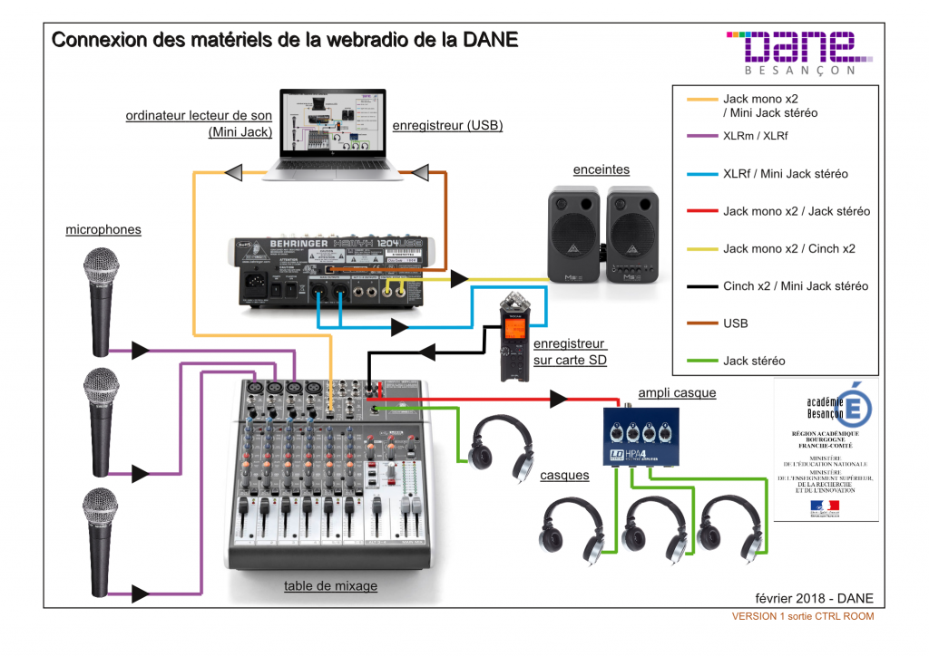
Liste du matériel et coût : (dans fichier web-radio-studio-nomade-mobile.pdf)

Emprunter la WebRadio de la DANE (Pour l’académie de Besançon)
Le matériel de la WebRadio est prêté, pour une durée de 1 mois, aux établissements publics du 1er et 2nd degré de l’académie de Besançon.
Pour emprunter la WebRadio, 3 étapes sont nécessaires :
- La pré-réservation des matériels en complétant le formulaire en cliquant ici.
- L’étude par la DANE de votre demande selon vos besoins.
Après accord, l’envoi d’un courriel de confirmation accompagné de la convention à faire signer par le chef d’établissement pour le 2nd degré, et par l’IEN quand il s’agit du 1er degré.

Tâches de l’élève, production attendue .
Les élèves doivent enregistrer une émission thématique sur l’analyse des stéréotypes de genre à partir de 3 œuvres de l « ’imaginaire jeunesse ».
Il est possible d’intégrer cette émission sur le site Internet du lycée ou sur un blog/webradio à la fin du projet.

Présentation de la séquence : (6 séances d’une heure)
Séance 1 :
S’inscrit dans le cadre du chapitre « Comment devenons-nous des acteurs sociaux ? ».
Tout le début du chapitre a été réalisé. Les élèves ont vu comment la socialisation primaire était déterminante dans la construction des acteurs sociaux, nous avons abordé le rôle de la famille, de l’école, nous allons maintenant explorer le rôle de la culture « vidéo/cinéma »

Présentation du projet:
Analyse de 3 œuvres de l’imaginaire jeunesse pour analyser la façon dont sont représentés les personnages masculins et féminins.
Dans quelles mesures ces personnages correspondent, ou non, aux stéréotypes de genre ?
Une fiche présentant les attentes du projet est présentée aux élèves (Dans fichier : fiche élèves consignes.doc), ainsi qu’un modèle d’analyse sur l’œuvre de Blanche neige et les sept nains (dans fichier : socialisation analyse blanche neige et les 7 nains.pdf) (présentée par l’enseignant).
Présentation des différents rôles (animateurs, journalistes), de la construction d’une émission (conducteur)
Formation des 3 groupes: 3*6 élèves.
Choix de trois œuvres par groupe.
- une œuvre classique
- une œuvre contemporaine
- une œuvre qui évoque une autre culture (que Europe ou Amérique du Nord)
Répartition des tâches au sein du groupe (qui fait quoi et quand ?)

Séance 2 :
Séance en salle informatique, travail des groupes en autonomie.
Visionnage d’extraits, recherche documentaire sur les œuvres.

Séances 3 et 4:
Travail de groupe en salle de classe en îlots.
Analyse des œuvres et préparation du contenu pour préparer l’enregistrement de l’émission.

Séance 5:
Enregistrement de l’émission, en studio (radio). Enregistrement des 3 groupes successivement.

Séance 6:
Écoute des 3 productions, bilan, comment progresser ?

Compétences travaillées/visées.
- Travail en équipe pour produire, de façon relativement autonome, une émission radio.
- Rencontre de personnes ressources (physiquement)
- Recherche d’information pour apporter du contenu à l’émission.
Cadre de référence des compétences numériques (CRCN)
-INFORMATION & DONNÉE
- Mener une recherche ou une veille d’information
Niveau 3 : Effectuer une recherche dans des environnements numériques divers.
- CREATION ET CONTENU
- Développer des documents visuels et sonores
Niveau 5: Créer un objet multimédia

Mode d’évaluation.
Évaluation notée ou non selon le choix de l’enseignant.

 | non satisfaisant | assez satisfaisant | satisfaisant | Très satisfaisant
Capacité du groupe a travailler sérieusement et terminer dans les temps.
Capacité des élèves à faire une analyse pertinente des œuvres étudiées.
Capacité des élèves à préparer efficacement leur présentation orale
Capacité orale des élèves lors de l’enregistrement audio.

Intérêts et les limites du numérique dans le dispositif ?
Intérêts:
- Ce projet innovant peut être très stimulant car les élèves ont une relative autonomie pour aboutir à un résultat concret.
- Le dispositif st assez impressionnant pour les élèves, et sont assez excités quand ils le découvrent. Ce petit stress permet de les mettre dans une situation de tension qui permet de travailler la compétence orale et la gestion du stress.
Limites:
- Disposer d’un studio radio dans son établissement.
- La nécessité d’obtenir l’autorisation d’utiliser la voix des élèves peut être limitant.
- Projet qui peut être chronophage.

Décalage entre les effets attendus et les résultats observés.
Le bilan est assez positif.
Les élèves se sont bien investis, mais ils ont traité un peu rapidement l’analyse des stéréotypes et se sont globalement trop attardés sur la présentation des personnages et de l’histoire.

Les différentes autorisations (droit à la voix, droit d’auteur…)
Le droit à la voix est à recueillir auprès de toutes les personnes dont la voix est enregistrée et/ou diffusée.
Si elle est adulte, elle signera un document de droit à la voix ; si elle est mineure, ce sont les responsables légaux qui devront signer le document.
Le droit d’auteur est à respecter lors de l’utilisation d’une œuvre sonore. L’accord de son auteur ou de ses ayants droit ou ayants cause est alors à obtenir pour tout acte d’exploitation qu’il s’agisse d’une diffusion gratuite ou payante, d’une modification de l’œuvre, d’une fixation sur support, voire d’une divulgation pour la première fois de l’œuvre, dès que ces actes sont réalisés par un individu autre que l’auteur.
Dans le cadre de la WebRadio, l’utilisation de musiques nécessite de choisir des musiques libres de droit et modifiables, à moins de s’acquitter des droits d’auteur à la SACEM.

Liens utiles:
la page Internet du DRNE Besançon (Direction Régionale du Numérique pour l’éducation) consacrée à la mise en place d’une web radio :
https://dane.ac-besancon.fr/webradio/#pret-webradio
La page Internet du Clemi Besançon sur la web radio.
https://www.clemi.fr/fr/medias-scolaires/creer-une-webradio/ressources-webradio/ressources-sur-la-webradio.html

Documents annexes:
- rendus élèves: (dans fichier)
stéréotypes de genre préparé.wav
Stéréotypes de genre live dialogué.wav

